河海大学研究生教育教学管理系统

学生端（博士 硕士）

版本：GMIS5.0

操

作

手

册

南京南软科技有限公司

2021年01月

**地址：雨花客厅3幢8层803**

目 录

一、用户登录 1

二、培养管理 2

2.1．论文开题申请 2

三、科研管理（专硕没有可不填） 3

3.1．发表论文登记 3

四、毕业与学位 5

4.1．论文中期检查 5

4.2．论文预审申请 7

4.3．预答辩申请 8

4.4．个人简况表 9

4.5. 论文评阅管理 10

校园外网的同学建议使用VPN账号(https://hhic.hhu.edu.cn/2020/0804/c13494a208805/page.htm)

### 前言

研究生申请学位论文开题、预审、中期检查、博士学位论文盲评到归档结束各环节均须登录【研究生教育教学管理系统】进行。所有申请学位研究生均须按要求填写相关信息，提交申请，查询进展。

## 一、用户登录

功能说明：学生登录研究生管理系统。

说明：1.使用chrome或IE10+浏览器（360浏览器版本8.1以上） 2.1280*800分辨率以上浏览本系统 3.请不要屏蔽弹出窗口

操作说明：输入 【http://yjss.hhu.edu.cn/home/stulogin】或者进入河海大学研究生院官网，进入研究生管理信息系统（学生端）登陆界面。输入学号，密码以及验证码，默认密码是：学号_@hhu。点击登录按钮，进行登录操作。**验证成功即可进入管理系统进行相关信息维护操作。为了保证密码的安全性，请进入系统后修改自己的密码。**

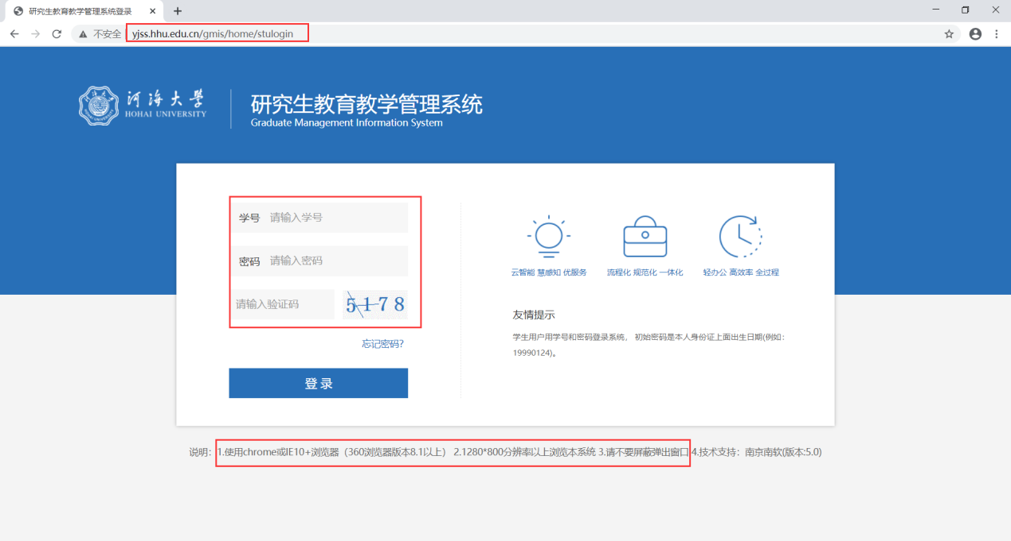

图1 ：登陆界面

### 二、培养管理

#### 2.1．论文开题申请

功能说明：填报开题报告，上传附件材料。

操作说明：

1. 进入论文开题页面 如图2.1.1，填写相应论文开题信息（其中必填项务必按要求填写，否则无法保存提交）。若论文涉密，请勾选是否涉密，并且点击【选择文件】按钮上传保密审批表。基础信息填写完毕，点击【保存】按钮，保存相关信息。确认无误，点击【提交】按钮，提交开题报告信息 如图2.1.2。
2. 提交后等待 导师审核→院系分管领导审核，最终结果返回 如图2.1.3。

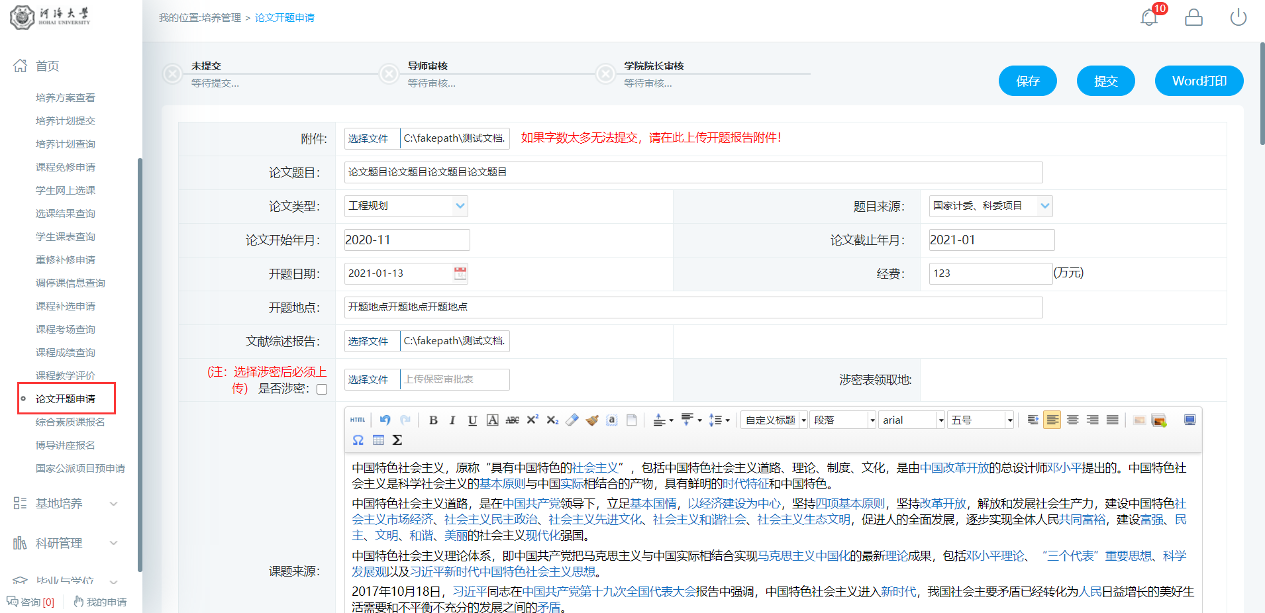

图2.1.1：开题报告填报

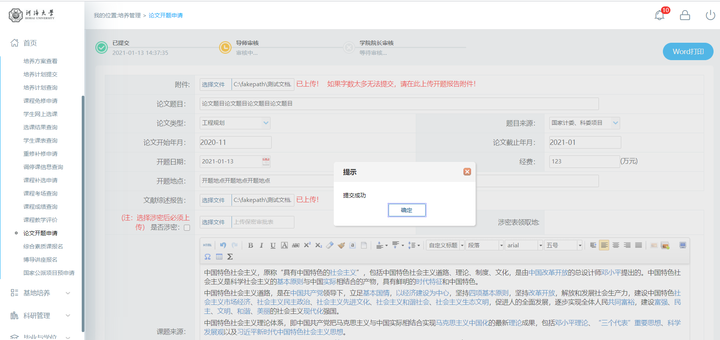

图2.1.2 提交

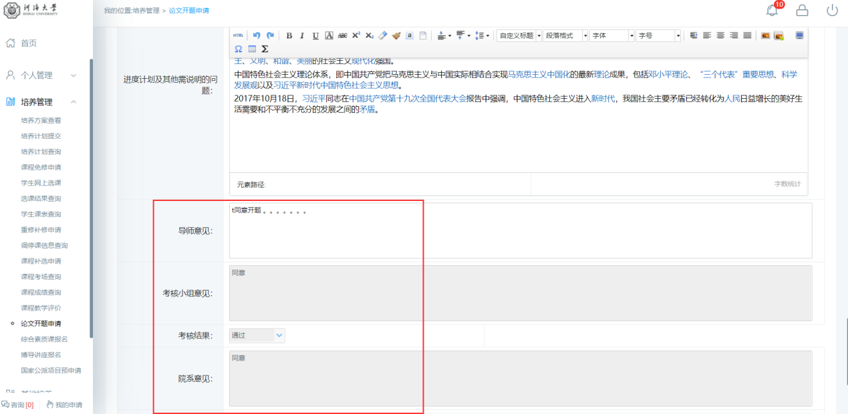

图2.1.3 结果返回

### 三、科研管理（专硕没有可不填）

#### 3.1．发表论文登记

功能说明：登记发表学术论文（小论文）信息。

操作说明：

1. 进入发表论文登记页面 如图3.1.1，点击【新增】按钮，填写发表论文相关内容（其中必填项务必按要求填写，否则无法保存提交） 如图3.1.2。点击【选择文件】按钮，选择小论文证明附件，上传后点击【保存】按钮（一旦审核不可编辑修改）。
2. 等待 导师审核→院系审核→（博士）学位办审核。审核完成后如图3.1.3，此时该学术论文即可用作后期中期检查的材料。审核流程未完成的学术论文是无效数据。

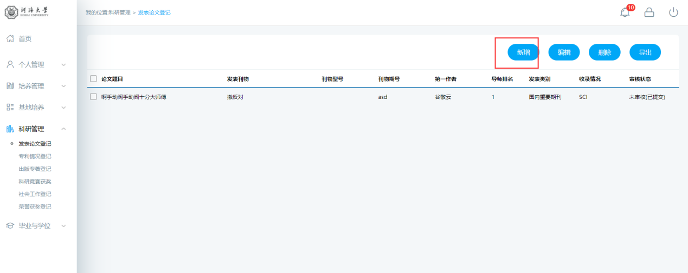

图3.1.1 论文成果

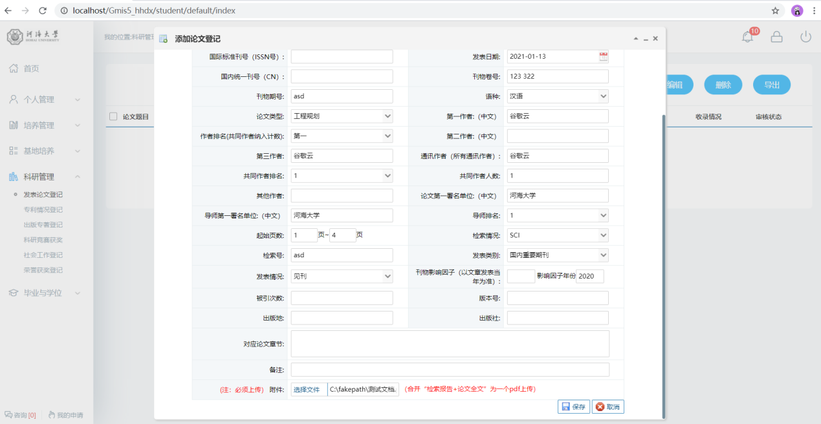

图3.1.2 登记信息

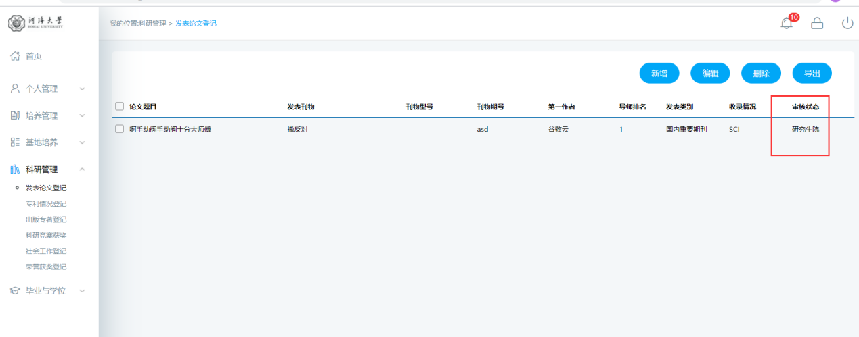

图3.1.3 审核结果

### 四、毕业与学位

#### 4.1．论文中期检查

功能说明：填报论文中期检查，登记论文写作情况以及发表论文情况。

操作说明：

1. 进入论文中期页面 如图4.1.1，填写相应信息。点击【保存】按钮，保存相应信息。
2. 点击已发表论文【选择】按钮，如图4.1.2 勾选适用申请学位的学术论文（小论文），点击【批量选择】按钮，选择到中期检查中（注：此处只查询审核通过，第一署名：河海大学 ；第一署名：中国水利水电科学研究院/南京水利科学研究院【仅限有河海学籍的联合培养研究生】 ；导师第一作者学生，第二作者的论文）
3. 完成填报后，点击【提交】按钮，提交申请。等待导师审核→分管领导审核。

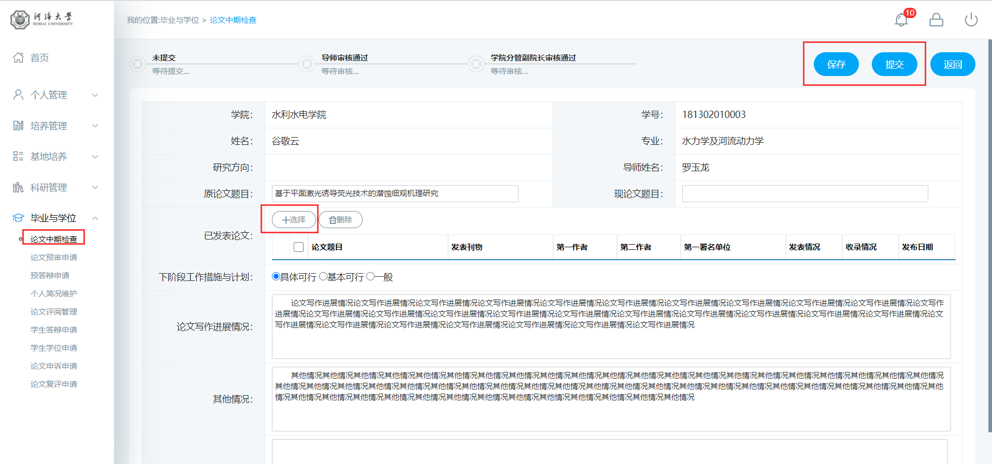

图4.1.1 中期检查

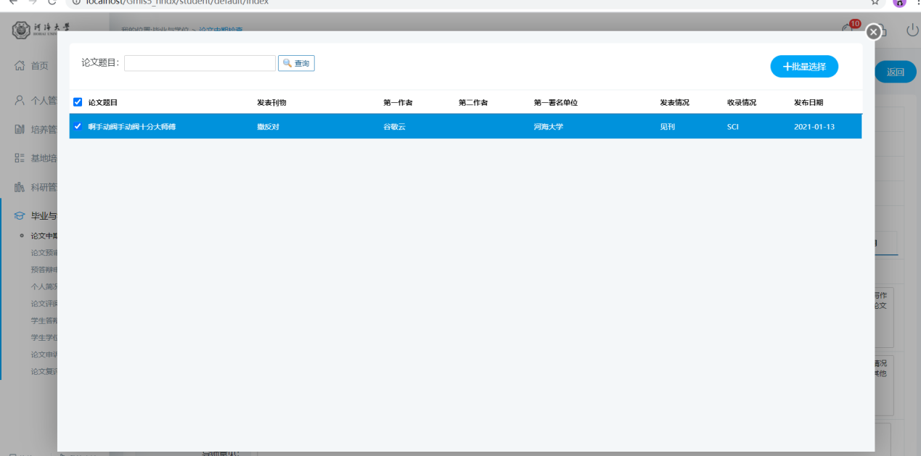

图4.1.2 发表论文

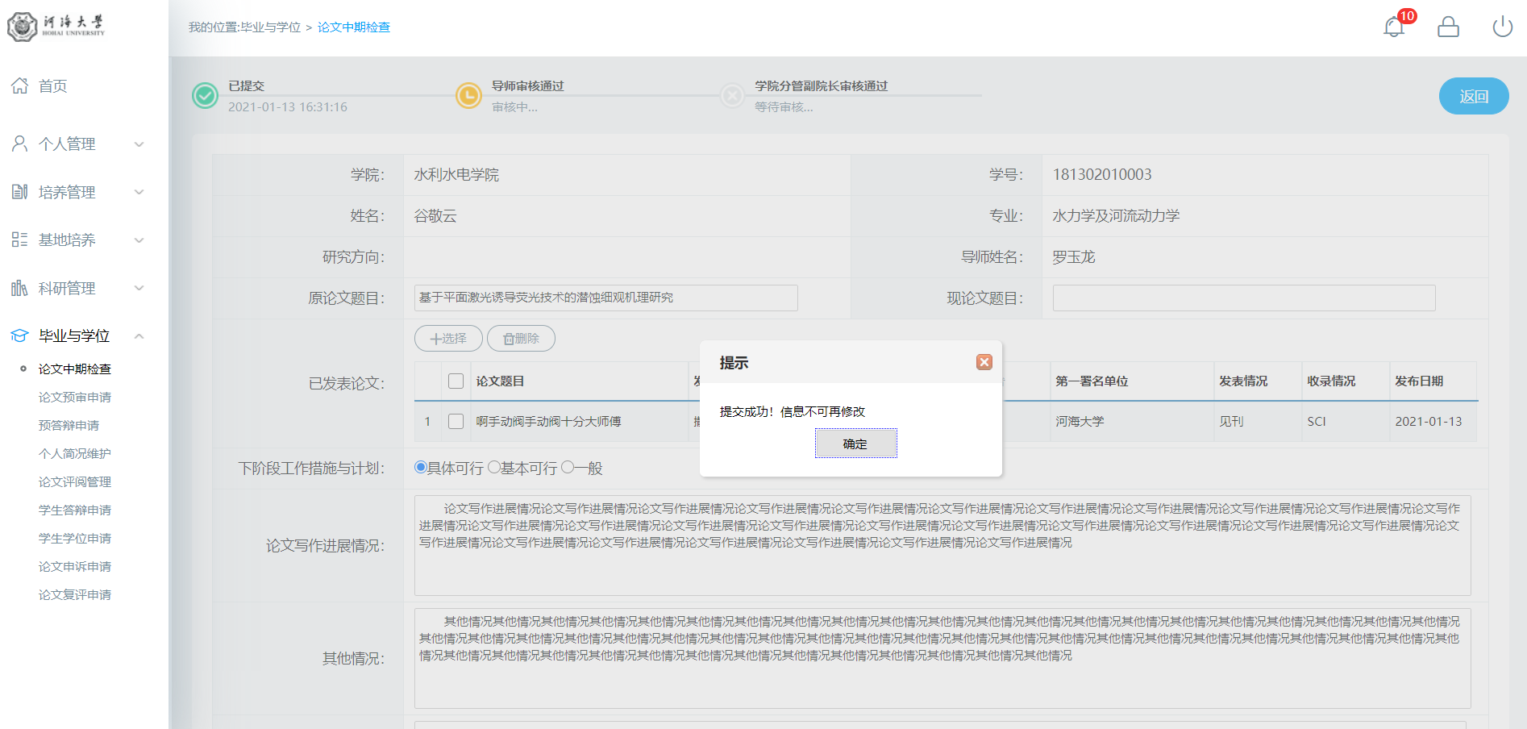

图4.1.3 提交

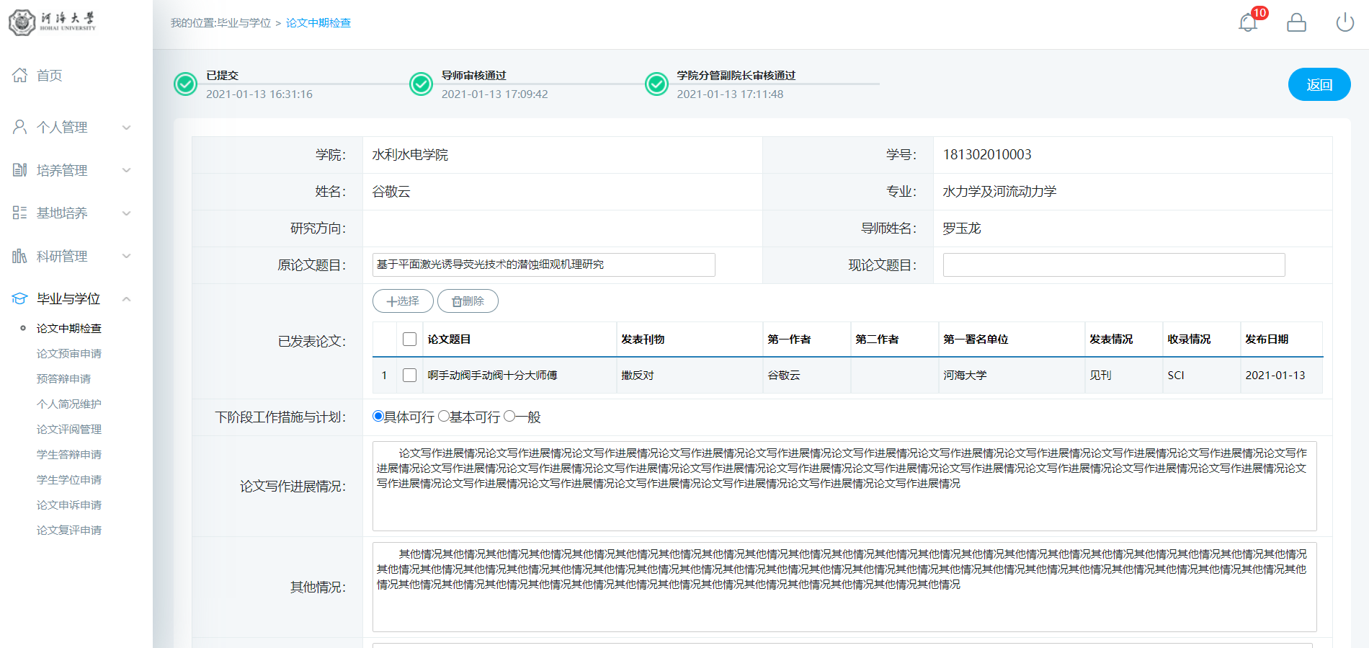

图4.1.4 结果

#### 4.2．论文预审申请

功能说明：上传预审论文，查看预审意见。

操作说明：

1. 进入论文预审申请页面 如图4.2.1，填写相应信息。点击【选择文件】按钮，选择预审论文。
2. 保存后，点击【提交】按钮，提交申请。等待导师审核，反馈结果后，查看相应修改意见 如图4.2.2。

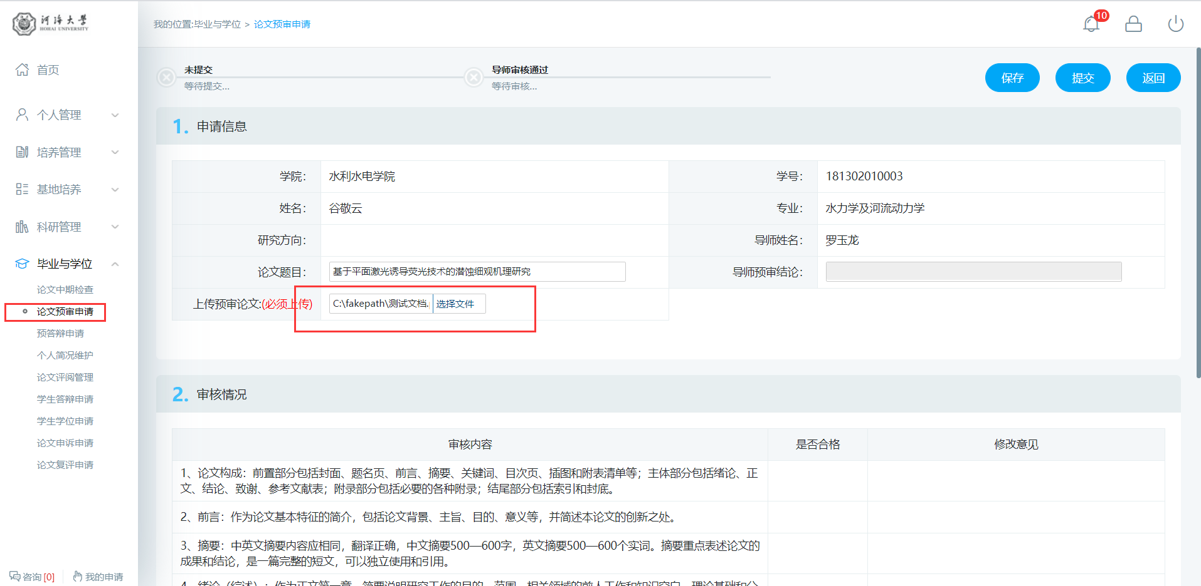

图4.2.1 预审申请

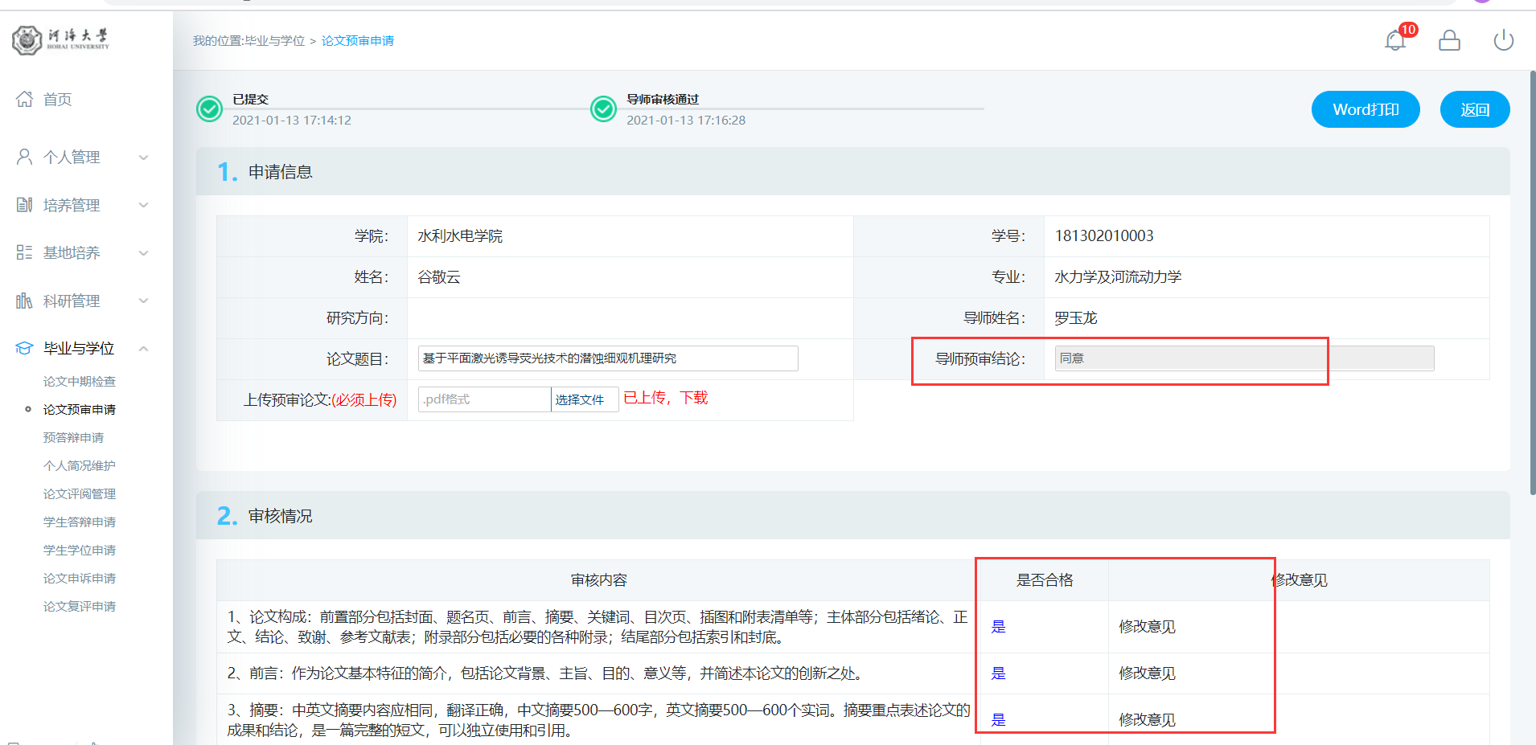

图4.2.2 意见

#### 4.3．预答辩申请

功能说明：登记预答辩参会人员以及预答辩内容。

操作说明：

1. 进入论文预答辩登记页面 如图4.3.1，填写相应信息。点击【新增】按钮，填写参会人员信息 如图4.3.2。
2. 保存后，点击【提交】按钮，提交登记信息。等待院系领导审核如图4.3.3。

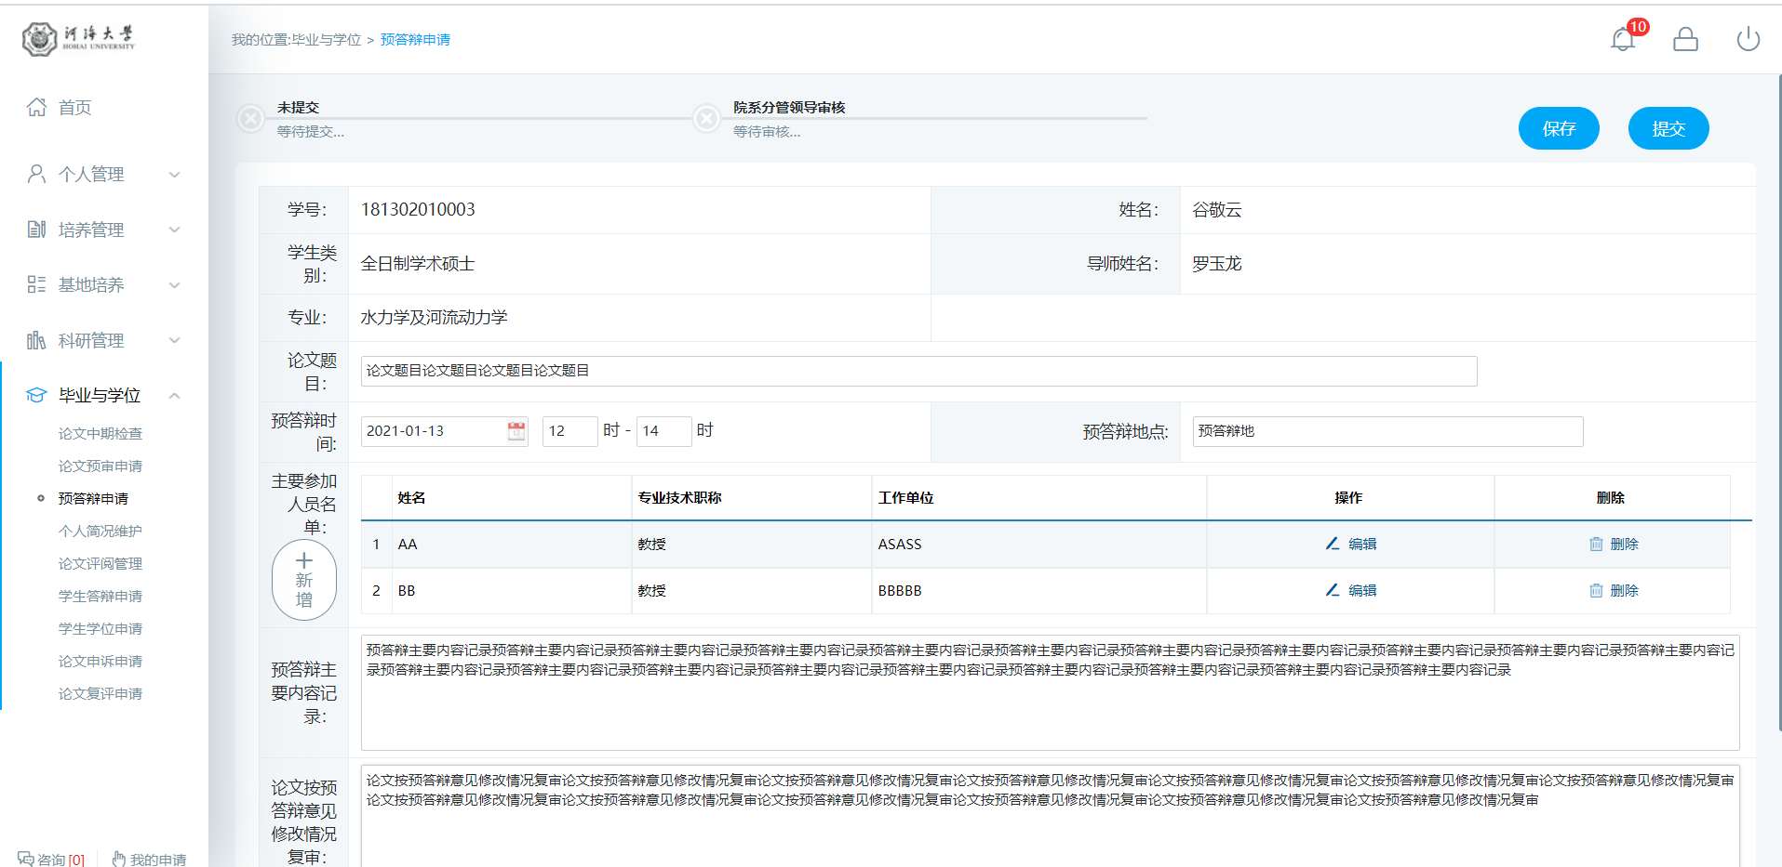

图4.3.1 预答辩登记

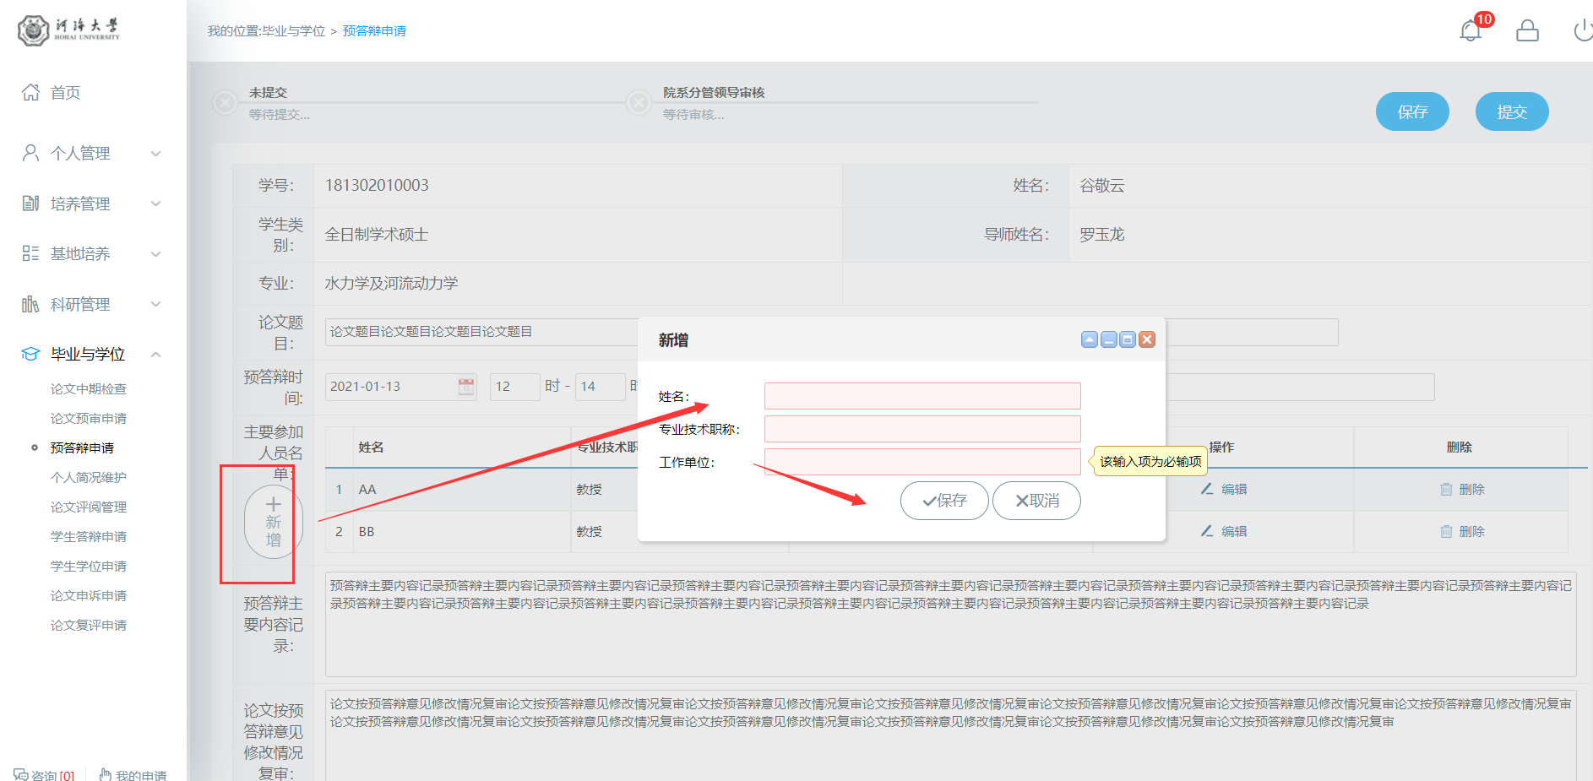

图4.3.2 添加人员

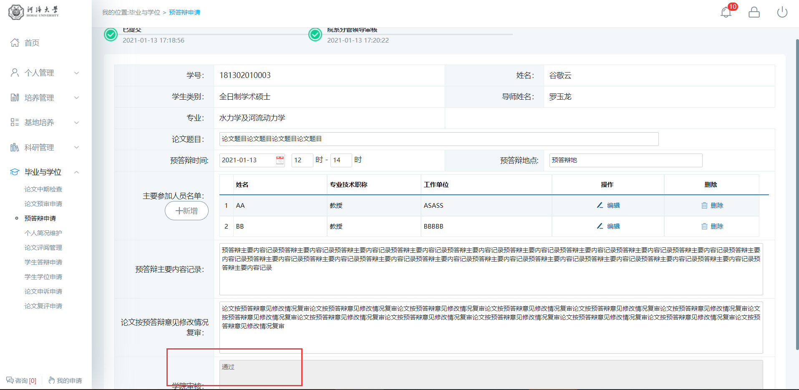

图4.3.3 结果

#### 4.4．个人简况表

功能说明：维护个人简况信息。

操作说明：

1. 进入个人简况维护页面 如图4.4.1，填写相应信息。点击【保存】按钮，保存信息。

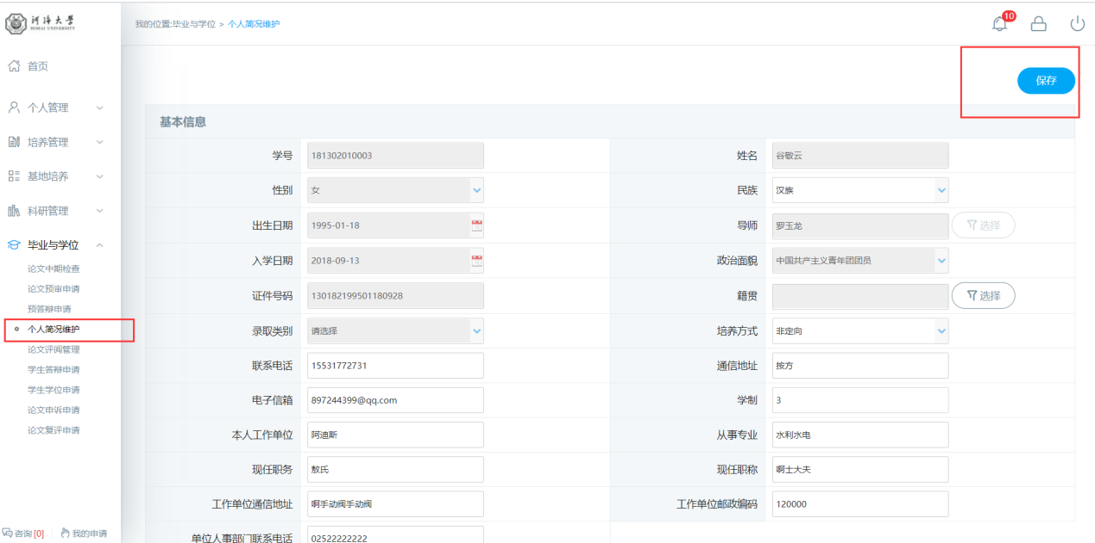

图4.4.1 个人简况维护

#### 4.5. 论文评阅管理

功能说明：用于学生填报论文评阅信息，上传查重，送审论文。

操作说明：

1.进入论文评阅管理页面 如图4.5.1，填写相应论文信息（其中必填项务必按要求填写，否则无法保存提交）。基础信息填写完毕，如图4.5.2，点击对应的【选择】按钮，选择查重/摘要文件（注：查重文件为pdf格式，摘要为txt文本格式，只需上传中文摘要）。选择好相应文件后，点击【保存】按钮，保存填报信息（如需修改上传论文，重新选择文件后保存即可）。点击【提交】按钮，完成查重申请 如图4.5.3。（等待导师审核→院系审核→查重结果反馈）（先保存后提交）

2.若导师/学院审核不通过，驳回后可以重新修改 （如图4.5.4 可查看驳回原因），保存后再提交（如需修改上传论文，重新选择文件后保存即可）。

3.若查重审核通过，查重结果返回到系统。你可以在图4.5.5所示位置，查询本人的查重结果。查重结果通过，即自动报名抽检。此时只需等待学院上报抽检名单，研究生院抽检结果发布，返回抽检结果。

4.若查重结果不通过，如图4.5.6 所示。根据河海大学相关文件规定：

（1）学位论文整篇论文的总复制比小于等于15%，可以直接提交申请论文送审、答辩。

（2）学位论文整篇论文的总复制比在15%—30%之间，学生认真修改后再提交申请论文送审、答辩。学位论文修改时间不少于两周。

（3）学位论文整篇的总复制比在30%—40%之间，学生须对其学位论文进行重大修改。学位论文修改时间一个月。经导师和学院审核后再次提交申请论文送审、答辩。

（4）学位论文整篇的总复制比大于40%，学生必须对其学位论文进行重大修改。学位论文修改时间三个月。经导师和学院审核后再次提交申请论文送审、答辩。

根据不同的查重比例系统将判断相应的修改时间【修改时间从查重反馈时间算起】。若论文确已修改完成，参加报名抽检，你需要下载反馈表（学位论文查重检测结果及处理意见反馈表） 如图4.5.7，经导师、院系审核签字，同意后，系统中上传反馈表附件。当附件上传后 如图4.5.8，即可点击【报名抽检】自愿报名抽检。等待院系最终审核，提交抽检名单。

5.如图4.5.9,若被抽中，请按照要求上传抽检论文【务必在抽检轮次结束第二天下午三点前】。45天左右，进系统查询论文评阅意见

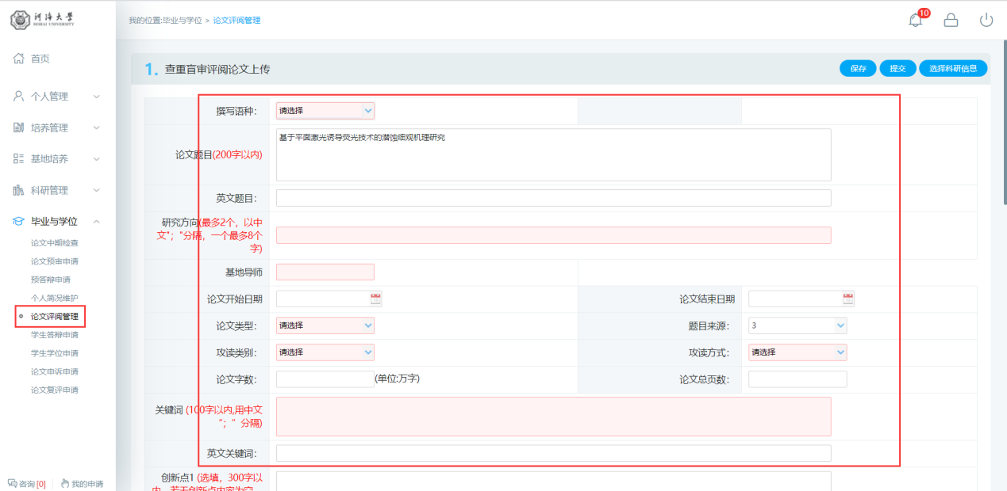

图4.5.1：评阅信息填报

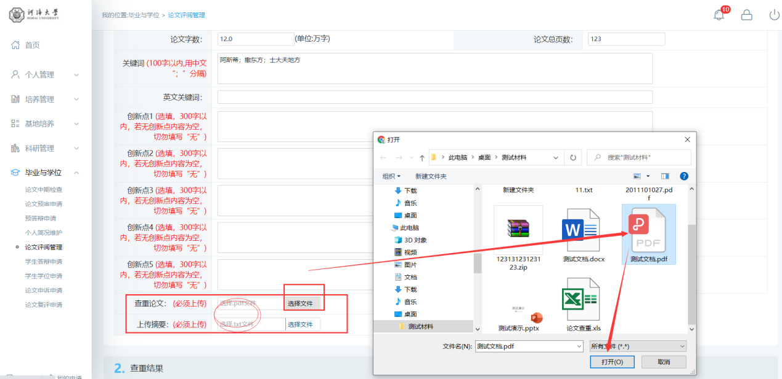

图4.5.2：查重 摘要上传

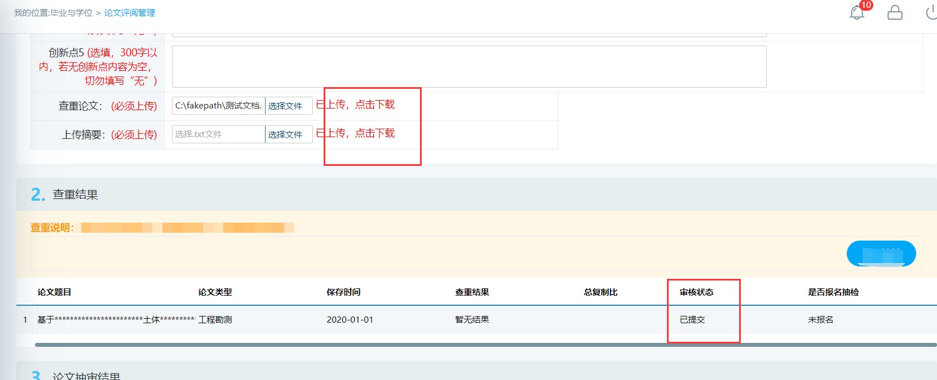

图4.5.3：查重信息保存提交

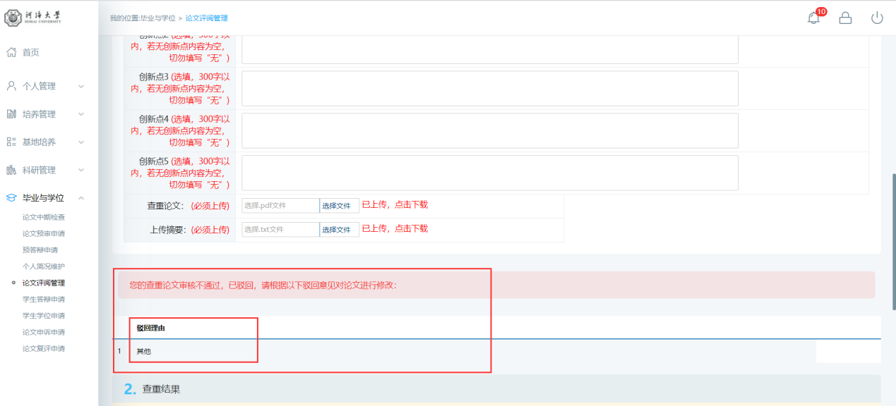

图4.5.4：驳回修改

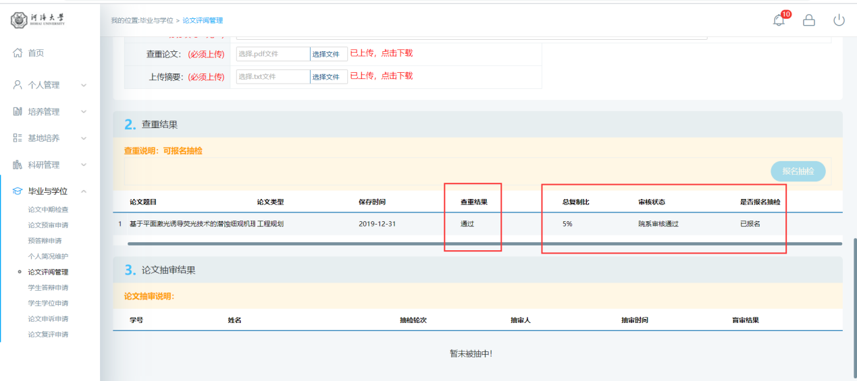

图4.5.5：查重通过

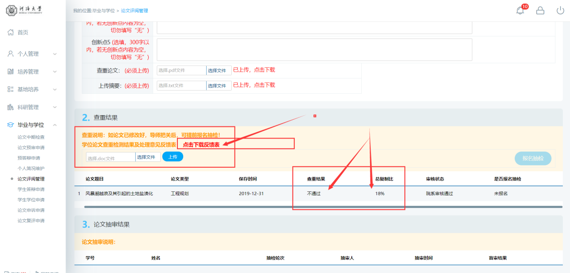

图4.5.6：查重不通过

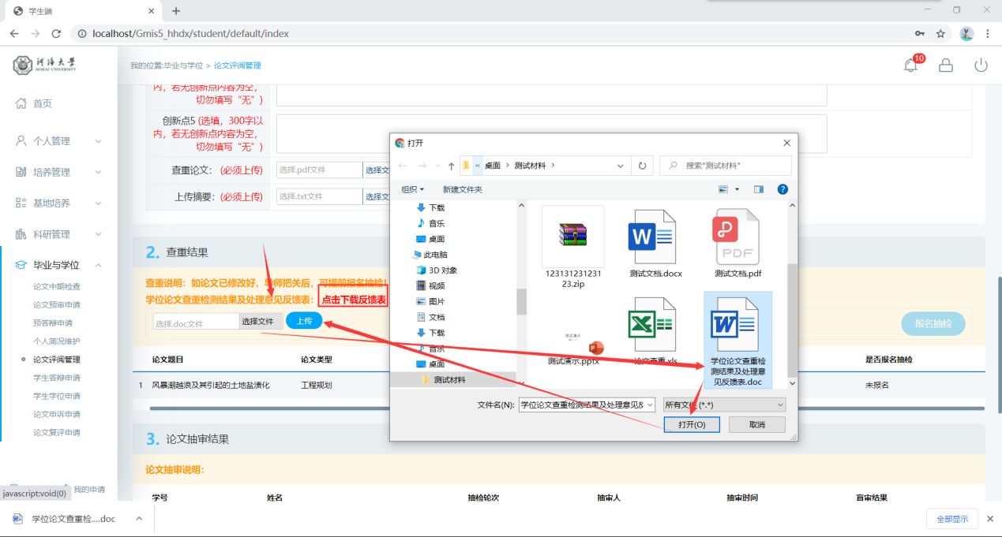

图4.5.7：上传导师意见附件

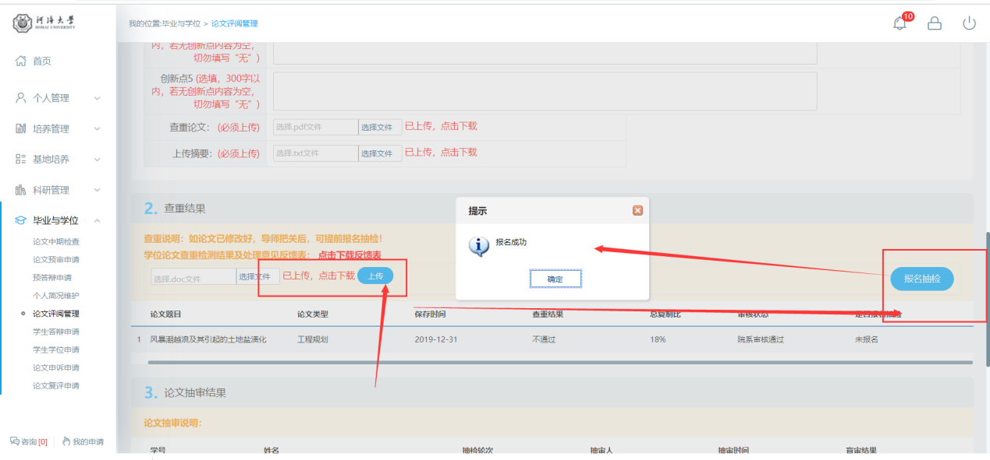

图4.5.8：报名抽检

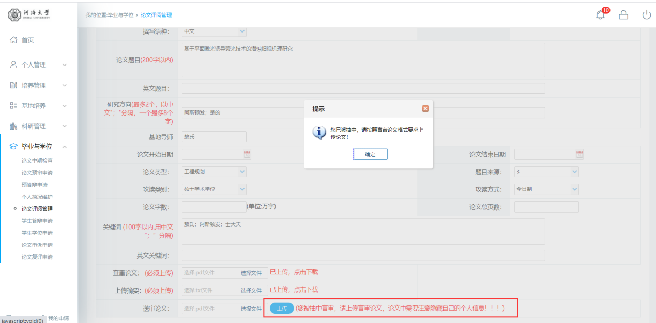

图4.5.9：上传抽检论文

后续流程待研究生院更新